Рощін С-04 17  
Налаштування телефона grandstream:

Щоб увійти на веб-інтерфейс телефону, відкрийте браузер (наприклад, Google Chrome, Mozilla Firefox і т.д) на вашому комп'ютері, введіть IP-адресу телефону в адресний рядок та натисніть кнопку Enter на клавіатурі. У вас відкриється сторінка з запитом авторизаційних даних. Логін та пароль за замовчуванням admin/admin. Якщо телефон налаштовувався нами, логін залишається колишнім admin, пароль може бути заданий 8357446.

Натисніть «Облікові записи» > «Загальне»

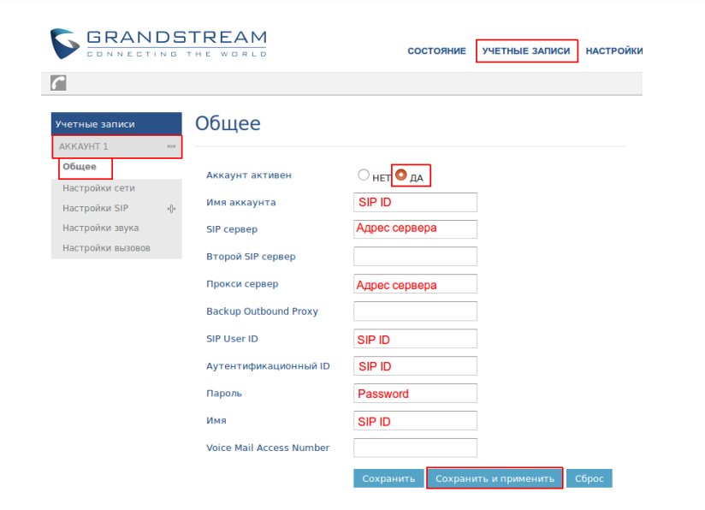

Перейдіть до розділу «Налаштування SIP» > підрозділ «Основні налаштування»

